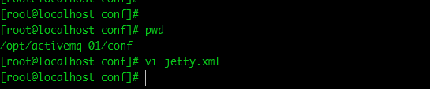

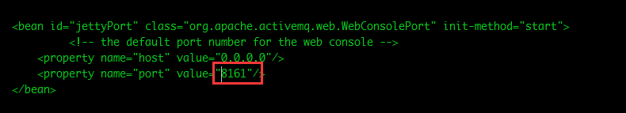

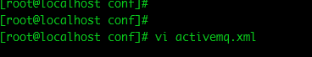

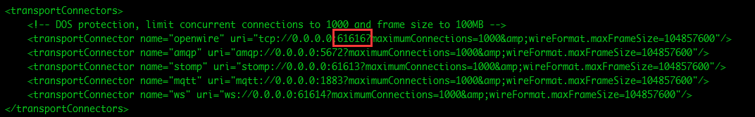



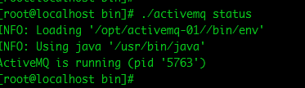

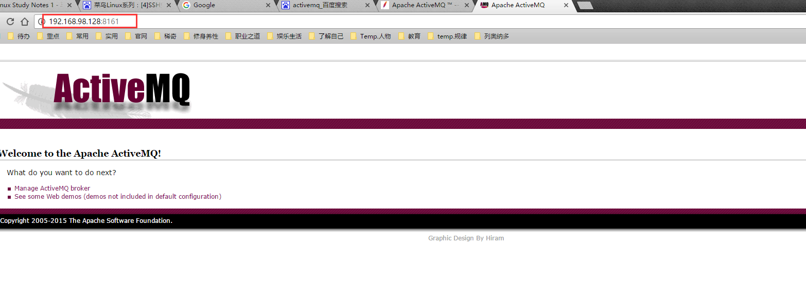

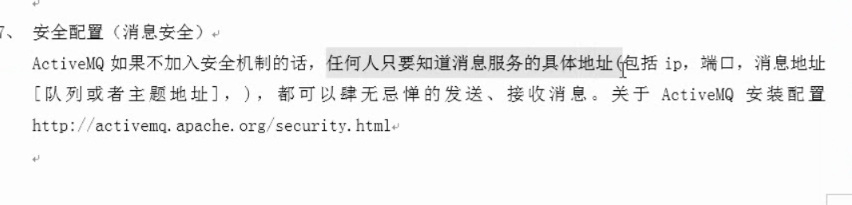

设置jetty

Vi jetty.xml

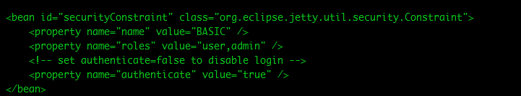

Vi jetty-realm.properties

`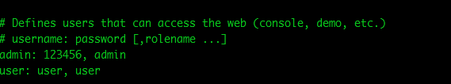

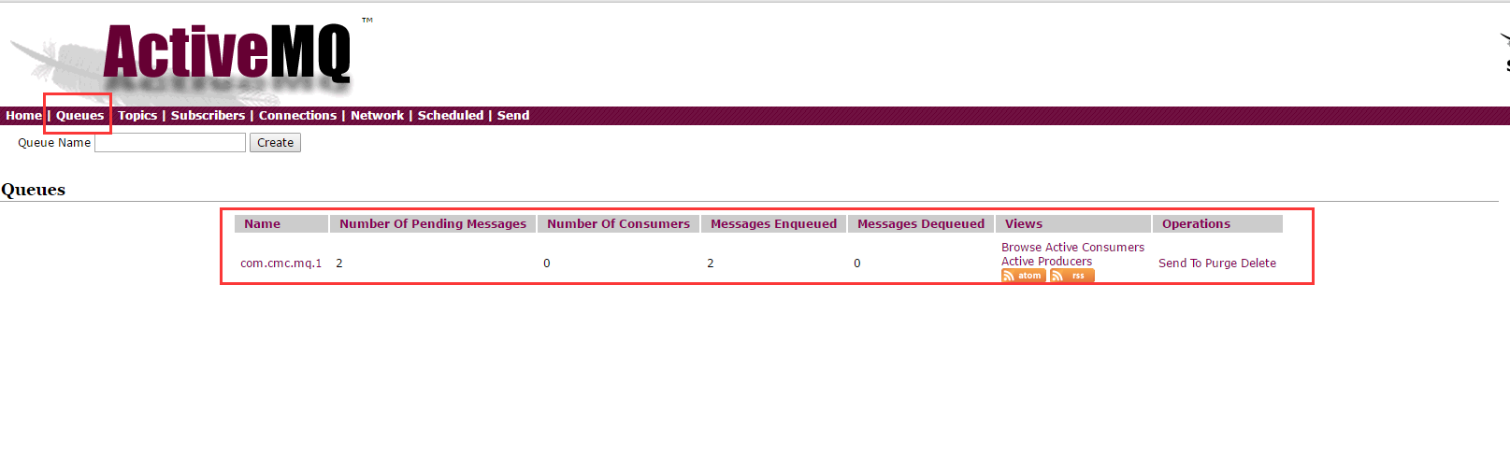

Java 消息服务应用程序结构支持两种模型：**点对点或队列模型、发布者/订阅者模型。**

点对点或队列模型意思一个生产者向一个特定的队列发布消息，一个消费者从该队列中读取消息。有且只有一个消费者将获得消息，生产者不需要在接收者消费该消息期间处于运行状态，接收者也同样不需要在消息发送时处于运行状态。  
发布者/订阅者模型则是向一个特定的消息主题发布消息。0 或 n 个订阅者可能对接收来自特定消息主题的消息感兴趣。在这种模型下，发布者和订阅者彼此不知道对方。多个消费者可以获得消息，在发布者和订阅者之间存在时间依赖性。发布者需要建立一个订阅（subscription），以便客户能够订阅。订阅者必须保持持续的活动状态以接收消息，除非订阅者建立了持久的订阅。

<http://www.cnblogs.com/mafly/p/activemq_think.html>